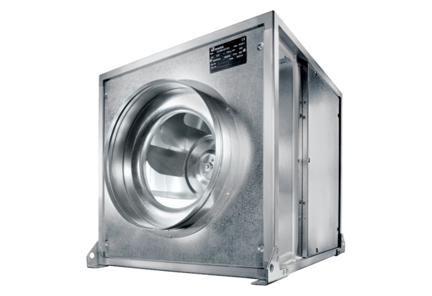Quickbox DSQ 45/6 KOpakowanie jednostkowe: 1 sztukaAsortyment: C
Numer artykułu: 0080.0079Producent: MAICO

